Домашнее задание по ритмике для 1 класса

- Повторить тему - РАЗМЕР 3/4. Вспомнить то, как мы считаем и дирижируем в этом размере.

Схема дирижирования
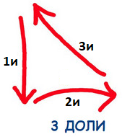

- Перерисуйте данную заготовку в тетрадь по ритмике, распределите названия животных и птиц по колонкам с подходящим для них ритмическим рисунком.
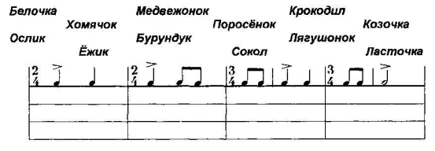
Сколько ноток - столько и слогов должно быть в подходящем слове. Этот знак > (акцент) показывает, что на эту ноту (этот слог) должно падать ударение в слове.

Дорогие ребята и родители!
По всем вопросам (непонятная тема, трудности с домашним заданием и др.)
можно и нужно писать мне на почту darsert.solf@gmail.com

